27 апреля Классная работа «Проценты. Нахождение процентов от числа»
1. Повторение
А.Г. Мерзляк «Математика 5 класс» стр. 254 № 3; № 4
А.Г. Мерзляк «Математика 5 класс» стр. 258 № 1089
2. Проверка домашнего задания
Нахождение m% от числа
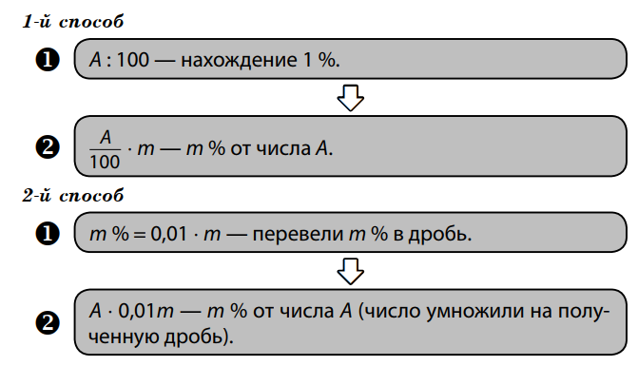
Вариант 1 | Вариант 2 | Вариант 3 | Вариант 4
А.Г. Мерзляк «Математика 5 класс Дидактические материалы»  стр. 34 № 259 | А.Г. Мерзляк «Математика 5 класс Дидактические материалы»  стр. 65 № 259 | А.Г. Мерзляк «Математика 5 класс Дидактические материалы»  стр. 96 № 259 | А.Г. Мерзляк «Математика 5 класс Дидактические материалы»  стр. 127 № 259

3. Закрепление изучаемого материала
Все вместе
1. А.Г. Мерзляк «Математика 5 класс» стр. 257 № 1077
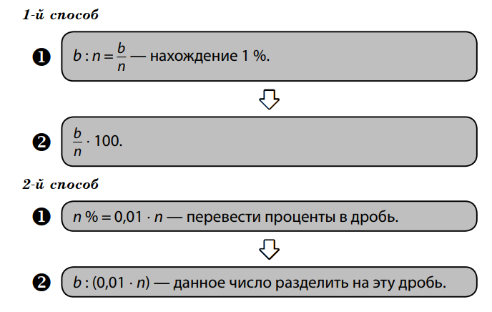
2. А.Г. Мерзляк «Математика 5 класс» стр. 257 № 1071; № 1073; № 1075 | 2. А.Г. Мерзляк «Математика 5 класс Рабочая тетрадь № 2» стр. 67 № 505; № 506; № 507

4. Итог урока
А.Г. Мерзляк «Математика 5 класс» стр. 252 § 37 вопросы 1 – 5
Продолжите высказывания о материале, изучаемом на уроке.
1. Мне понравился материал, изучаемый на уроке, но
а) материал был трудным, вот если бы я…
б) материал был лёгким, и я …
5. Домашнее задание
А.Г. Мерзляк «Математика 5 класс» § 37
Решить задачи: 1072; 1074; 1076, а также задачи
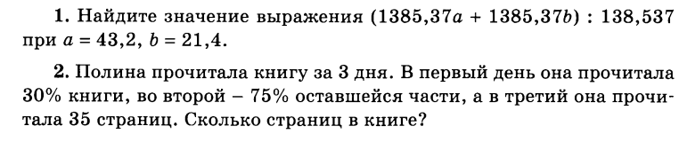
Дополнительное задание (Для тех, кто хочет знать больше)

